第四考点：开平市苍江中学
地址：开平市长沙幕桥西路7号
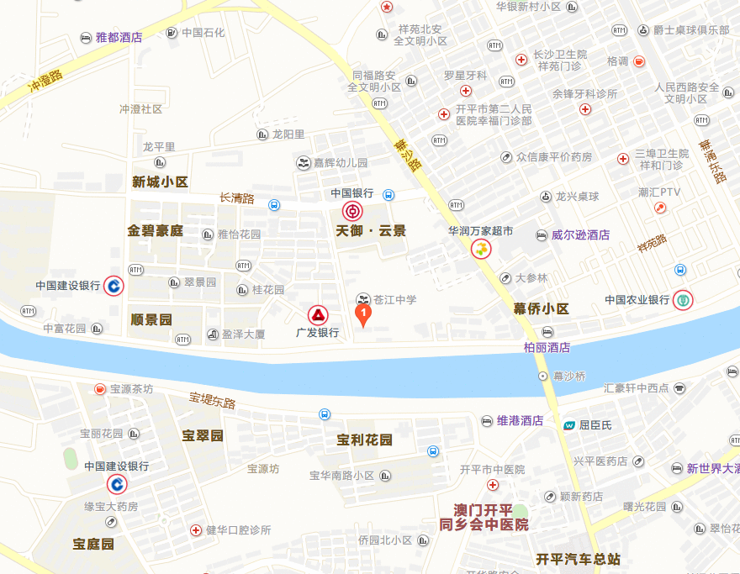
参考公交线路：
1、乘602、604、606、609、612、613、614、616、617、619、621、622路公交车，在华润万家站下车，步行约617米。
2、乘608、609路公交车，在南岛市场或者天御云景站下车，步行约542米。

